الجمهورية الجزائرية الديمقراطية الشعبية
وزارة التربية الوطنية مديرية التربية الجزائر وسط المتوسطة: فتيحة اراتني
المستوى: الرابعة متوسط المدة: ساعة ونصف السنة الدراسية:2023/2024 ____________________________________________________________________
الامتحان التجريبي في ماد ة العلوم الفيزيائية والتكنولوجية

التمرين الأول: (6نقاط)
أولا: نضع القليل من مسحوق الرصاص في أنبوب اختبار ثم نسكب عليه كمية من حمض كلور الماء فينطلق غاز ويتشكل محلول كلور الرصاص $({pb}^{2+},{2cl}^{-})$ (الوثيقة-1-)
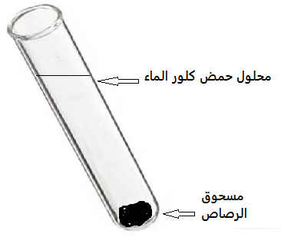
- اكتب الصيغة الكيميائية للغاز المنطلق، وكيف يتم الكشف عنه؟
- اكتب معادلة التفاعل الكيميائي الحادث بالصيغة الشاردة والإحصائية.
ثانيا: نتج عن التحليل الكهربائي لمحلول كلور الرصاص ترسب
الوثيقة 01
معدن الرصاص وانطلاق غاز الكلور (الوثيقة-2-)
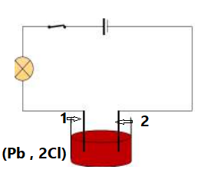
- سم المسريين (1)و(2).
- صف ما يحدث عند كل مسرى مع كتابة معادلة التفاعل عند كل مسرى.
- اكتب المعادلة الاجمالية للتفاعل.
التمرين الثاني: (6نقاط)
الوثيقة 02
- ذهب علي الى بائع الأدوات لشراء مأخذ كهربائي للثلاجة التي تعطل مأخذها فوجد نوعيين من المأخذ عنده –الوثيقة 03-.

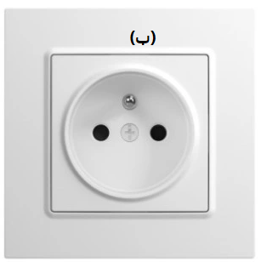
- برأيك أي من هذه المأخذ مناسبة للثلاجة؟ علل.
- بعد شراء المأخذ المناسب، أراد علي ربطه بالأسلاك الكهربائية.
- سم الاسلاك، واعط طريقة واحدة للتمييز بينهما.
- بعد اصلاح المأخذ وتوصيله بالثلاجة، شعر علي بصدمة
الوثيقة 03
- كهربائية عمد فتح الباب المعدني لهذه الثلاجة.
- فسر سبب (أسباب) الشعور بالصدمة الكهربائية ثم اعط حلولا مناسبة لتفادي ذلك مستقبلا.

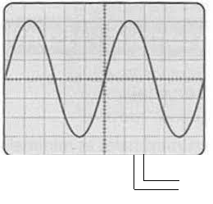
- قصد معاينة توتر هذا المأخذ انجزنا التجربتين التاليتين:
- من الشكل 04:
الشكل 04
- ما اسم الجهاز الذي اعطى البيان؟
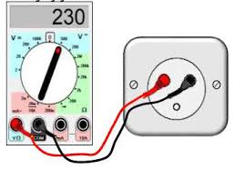
- ما طبيعة التيار الموضح في البيان؟ اعط رمزه النظامي.
- من الشكل 05:
- ماذا تمثل القيمة 230v؟
الشكل 04
- استنتج قيمة التوتر الأعظمية.
الوضعية الادماجية: (8نقاط)
تمثل الوثيقة -06- صندوق خشبي(s) ثقله P=10N موضوع فوق طاولة (t) الصندوق (s) في حالة توازن. 1cm 2N
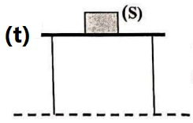
- حدد الفعلين المتبادلين بين الصندوق (s) والطاولة(t) ثم مثلهما على الشكل.
- اذكر شرطا توازن الصندوق الخشبي(s)
- اذكر القوى المؤثرة في الصندوق (s) واعط رمزا لكل منهما
الوثيقة 06
- نعلق الصندوق (s) في جهاز دينامومتر ونحقق التجربة الموضحة في الوثيقة-7-
- ماذا تمثل القيمة التي يشير اليها الدينامو متر في هذه الحالة؟
- سم القوة التي يطبقها الماء على الصندوق المغمور فيه ثم احسب شدتها
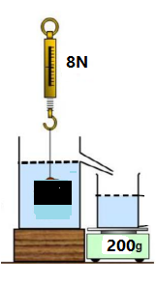
- حدد مميزات القوة التي يطبقها الماء على الصندوق الخشبي
(وفق الجدول ادناه)
ثم مثلها باستعمال سلم رسم مناسب.
القوة/مميزاتها | المبدأ | الحامل | الجهة | الشدة
........ | ......... | .......... | ......... | ...........
تعطى الجاذبية الأرضية g=10N/kg
الوثيقة-7-

